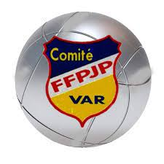ECOLE DE PETANQUE ET JEU PROVENCAL - SEANCE D’ENTRAINEMENT 1
1

Echauffement en essayant librement chaque situation.
Explication des règles de sécurité.

C2 : Maitriser la motricité du lancer
Le triangle 1 3 5  Pointer pour atteindre une cible choisie | Individuel / 10 essais  Pointer dans la cible. Rechercher le score le plus élevé possible (maxi 50 points). Chaque boule est enlevée de la cible à chaque essai.
Le combiné  Pointer pour atteindre une cible  Tirer pour faire sortir une boule d’une cible | Un contre un - 3 boules par jouer et par mène  Une cible avec deux cercles concentriques  jeu alternatif (joueur A puis B)  A pointe une boule (grand cercle = 1 point, petit cercle = 2 points)  B tire sur la boule de A (boule sortie 1 point, carreau 2 points)  Mène 2 : B pointe / A tire etc  4 ou 6 mènes
C1 : Apprendre à s’affronter (score, stock de boules, terrain, stratégie attaque / défense)
Le rectangle | 1 contre 1 – 3 boules par joueur  une cible en forme de rectangle  jeu alternatif (joueur A puis B)  4 mènes  1 boule dans le rectangle = 1 point  Avoir plus de points que l’adversaire à la fin des 4 mènes.
Montée descente | 2 joueurs par terrain – x terrains numérotés  3 boules chacun  2 mènes  Jeu en tête à tête, le plus jeune commence !  Si on gagne, on« monte » au terrain à sa gauche, si on perd on « descend » le terrain situé à droite.  On affronte un nouveau joueur

